임직원과 동행하는 박재현표 ‘소통 경영’…친화 리더십 주목

20일 저녁, 서울 송파구 한 식당에서 직원협의회와 만나 적극 소통
“현장 목소리가 한미의 나침반”…30년 현장 경험 토대로 소통 리더십

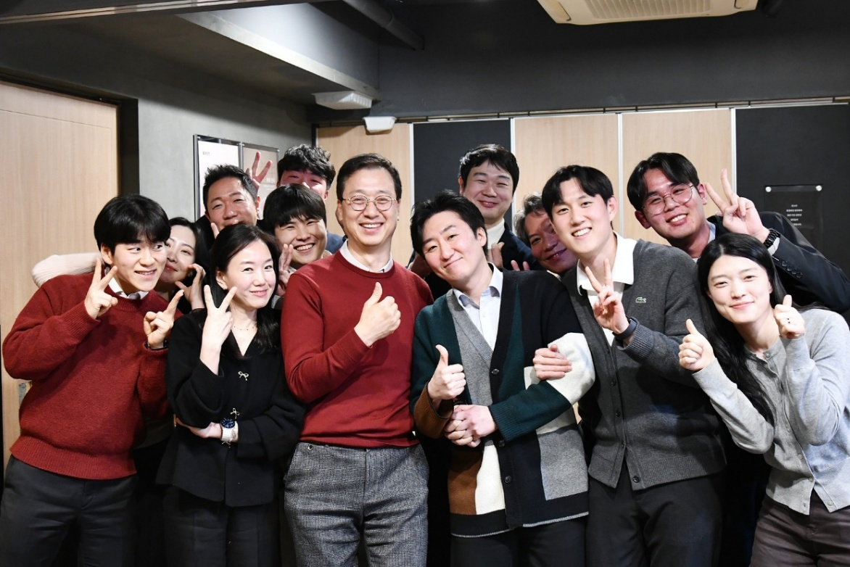
<사진> 한미약품 박재현 대표이사(앞줄 왼쪽 세 번째)가 지난 20일 서울 송파구 인근 한 식당에서
직원 대표들로 구성된 직원협의회 위원들과 함께 기념촬영을 하고 있다.

(2026년 1월 23일) 한미약품 박재현 대표이사(사장)가 임직원들과의 직접적인 소통을 통해 업무 현장의 생생한 목소리를 경영에 적극 반영하며 조직 내부 결속을 강화하고 있다.

한미약품은 박재현 대표가 지난 20일 저녁, 서울 송파구 본사 인근의 한 식당에서 직원 대표들로 구성된 직원협의회 위원들과 함께 저녁 식사를 겸한 소통 행사를 가졌다고 23일 밝혔다.

박 대표는 평소에도 매월 두 차례 가량 부서별 실무자들과 직접 만나 현장의 의견을 청취해 왔으며, 이번 만남은 보다 자유로운 분위기 속에서 다양한 목소리를 듣기 위해 마련됐다. 형식에 얽매이지 않고 직원들의 실제 경험과 고민을 깊이 있게 경청하고자 한 박 대표의 의지가 반영된 자리였다고 회사 측은 설명했다.

이날 간담회는 업무 현장의 목소리를 경영의 중심에 두고자 한 박 대표의 제안으로 성사됐으며, 경영진의 일방적 메시지 전달이 아닌 직원들의 의견이 자연스럽게 아래에서 위로 전달되는 ‘바텀업(Bottom-up)’ 소통을 강화하는 데 초점을 두고 진행됐다.

박 대표는 직원협의회 위원들과 함께 식사를 하며 부서별 현장 애로사항, 조직문화 개선 방안, 근무환경 및 복리후생 확대 등 다양한 주제를 놓고 격의 없이 의견을 나눴다. 특히 박 대표는 직원들의 발언을 끝까지 경청하며, 현장의 목소리를 경영에 실질적으로 반영하기 위한 진정성 있는 소통에 집중했다.

박 대표는 30년 넘게 한미약품에서 근무하며 연구, 사업, 조직 운영 전반을 경험해 온 전문경영인으로, 현장과 구성원의 중요성을 지속적으로 강조해 왔다.

그는 “한미약품의 경쟁력은 현장에서 묵묵히 역할을 수행하는 임직원들로부터 나온다”며 “대표이사로서 임직원 모두와 같은 방향을 바라보며 함께 성장하는 동반자가 되겠다”고 밝혔다.

한미약품은 이번 간담회에서 제안된 다양한 의견을 면밀히 검토해 사내 정책과 제도, 근무 환경 개선에 단계적으로 반영할 계획이다. 이를 통해 단발성 행사에 그치지 않고, 현장 의견이 실제 변화로 이어지는 바텀업 소통 체계를 지속적으로 고도화해 나간다는 방침이다.

한미약품은 창업주 고(故) 임성기 선대 회장의 “답은 현장에 있다”는 경영 소신을 바탕으로, 박 대표의 유연하고 현장 중심적인 리더십을 더해 조직문화 혁신을 추진하고 있다. 박 대표는 앞으로도 서울 본사를 비롯해 동탄 R&D센터, 팔탄 스마트플랜트, 평택 바이오플랜트 등 주요 사업장을 직접 방문하며 임직원과의 소통을 지속적으로 확대해 나갈 계획이다.

간담회에 참석한 한미약품 직원협의회 관계자는 “직원들의 의견을 일방적으로 듣는 자리가 아니라, 자유롭게 의견을 나누는 소통의 시간이었다”며 “경영진과 직원 간의 벽을 허물고 신뢰를 높일 수 있는 의미 있는 자리였다”고 전했다.

박재현 대표는 “동행은 같은 목표를 향해 함께 걷는 것”이라며 “현장의 목소리가 자연스럽게 경영에 반영되는 구조를 정착시키고, 임직원 모두가 ‘One Team’으로서 자부심과 책임감을 갖고 일할 수 있는 조직문화를 정착시키는 데 앞장서겠다”고 말했다.

이어 “한미약품의 미래 경쟁력은 구성원과 함께 나아가는 과정에서 만들어지는 만큼, 앞으로도 현장을 직접 찾고 구성원의 의견을 열린 자세로 듣는 실천적 소통을 이어가겠다”고 강조했다.

<끝>

■ 자료 문의 : 안종연 대리 (02 410 9831)

